Министерство образования и молодежной политики Свердловской области



ГАПОУ СО «Екатеринбургский колледж транспортного строительства»

Отчёт по программе «**Практическое занятие 1.2**»

Выполнил: Кучерин Роман Евгеньевич

Группа: ПР-23

Преподаватель: Мирошниченко Г.В

2023

**Задание: Создайте свой прототип приложения по вариантам (вариант 2)**

**Скриншоты:**

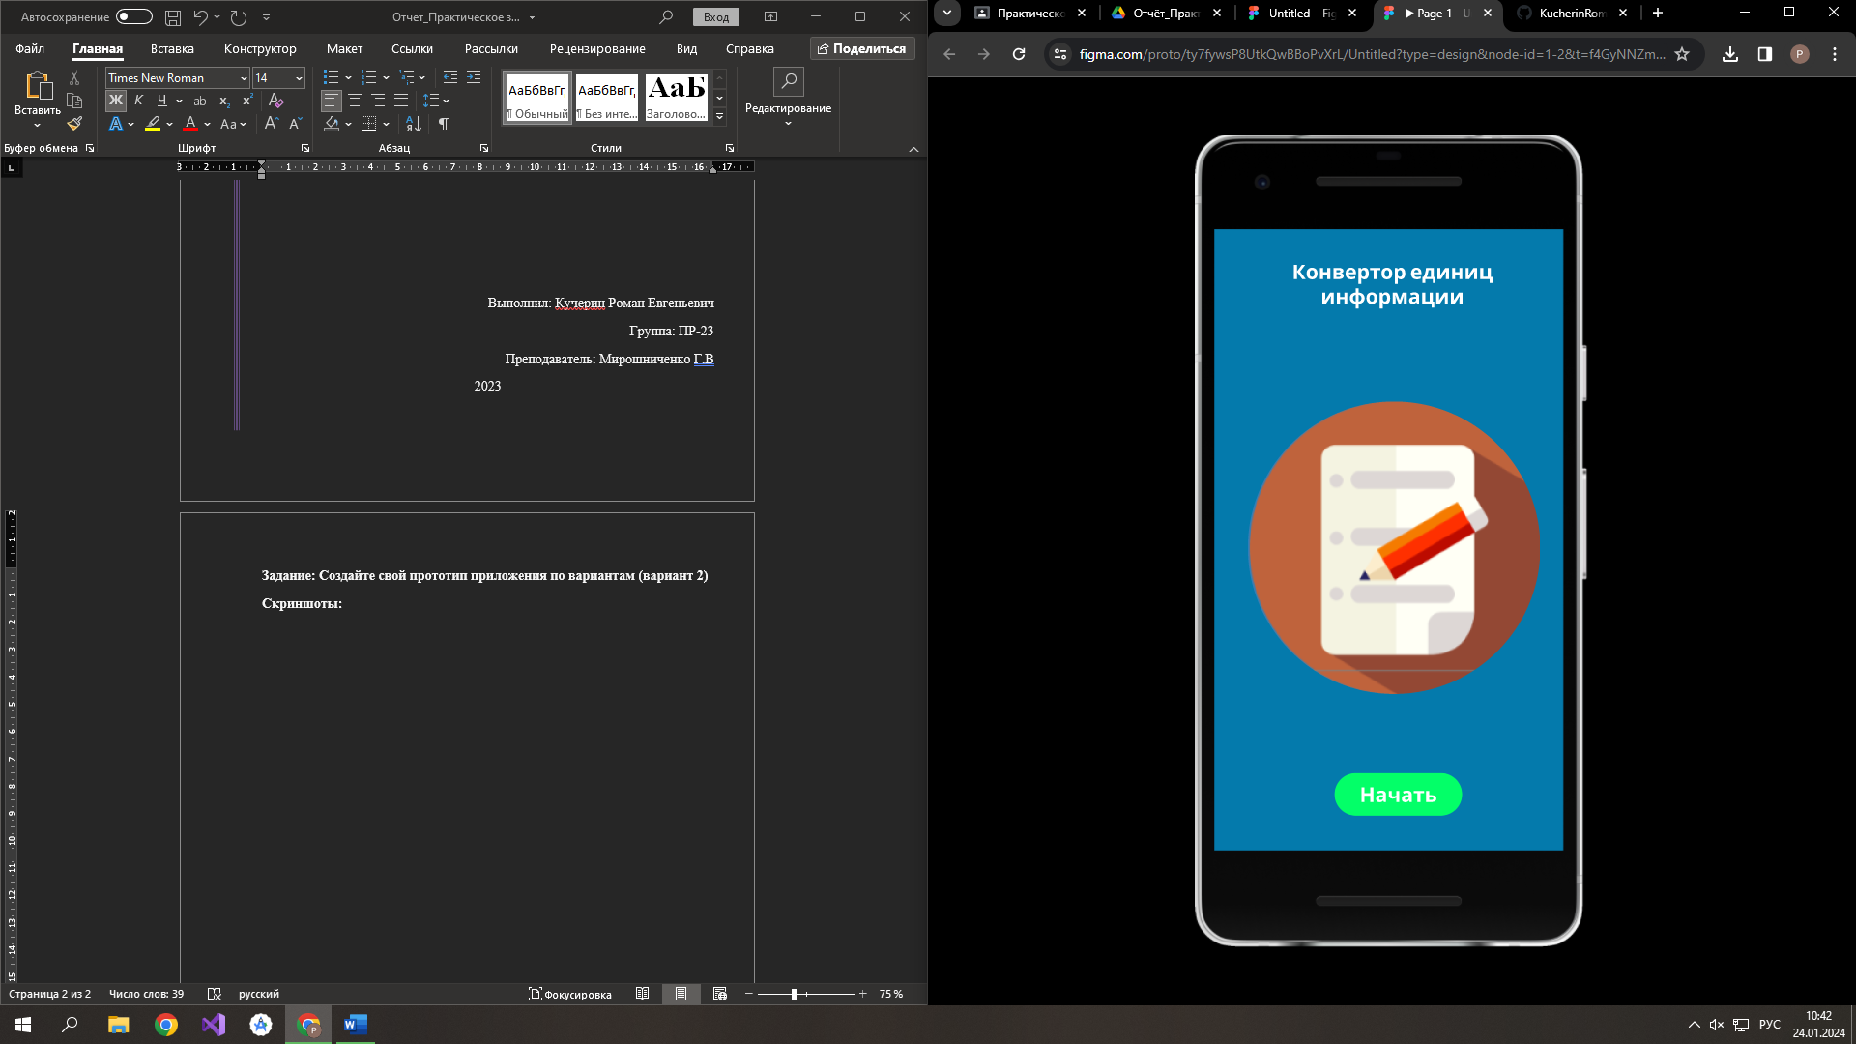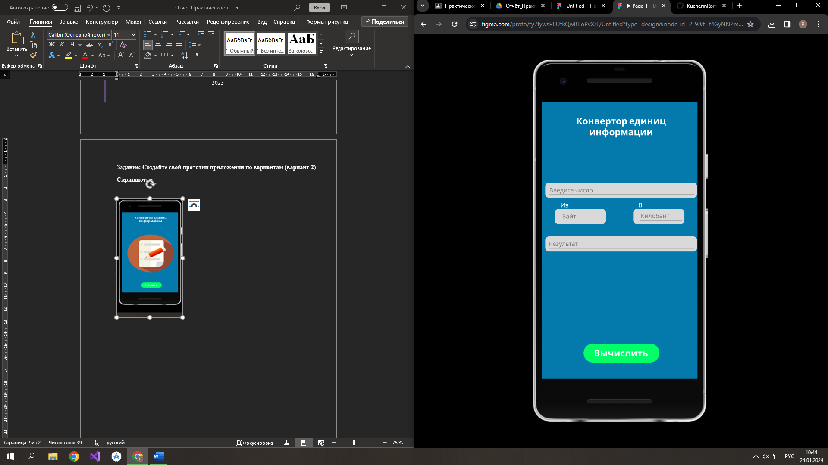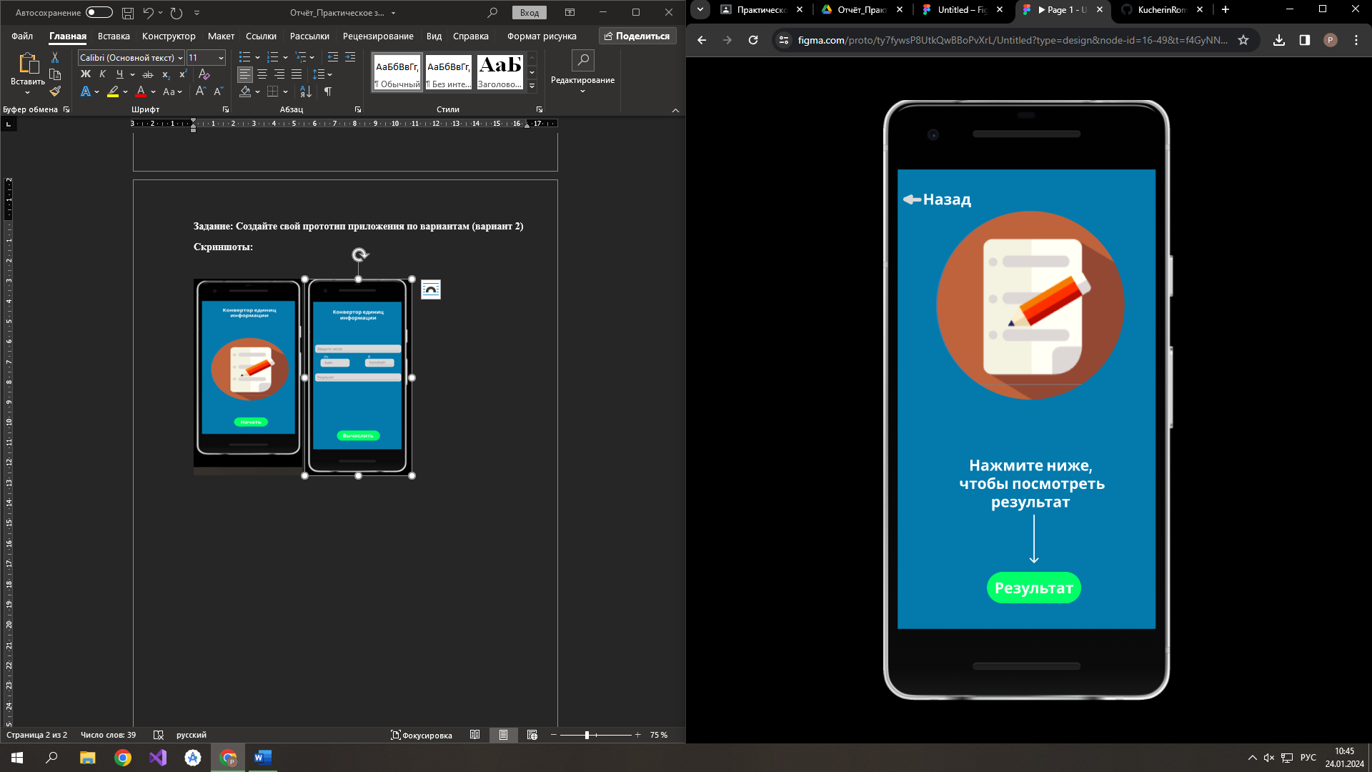

**Ход работы:**

1. **Создадим 3 фрейма Google Pixel 2**

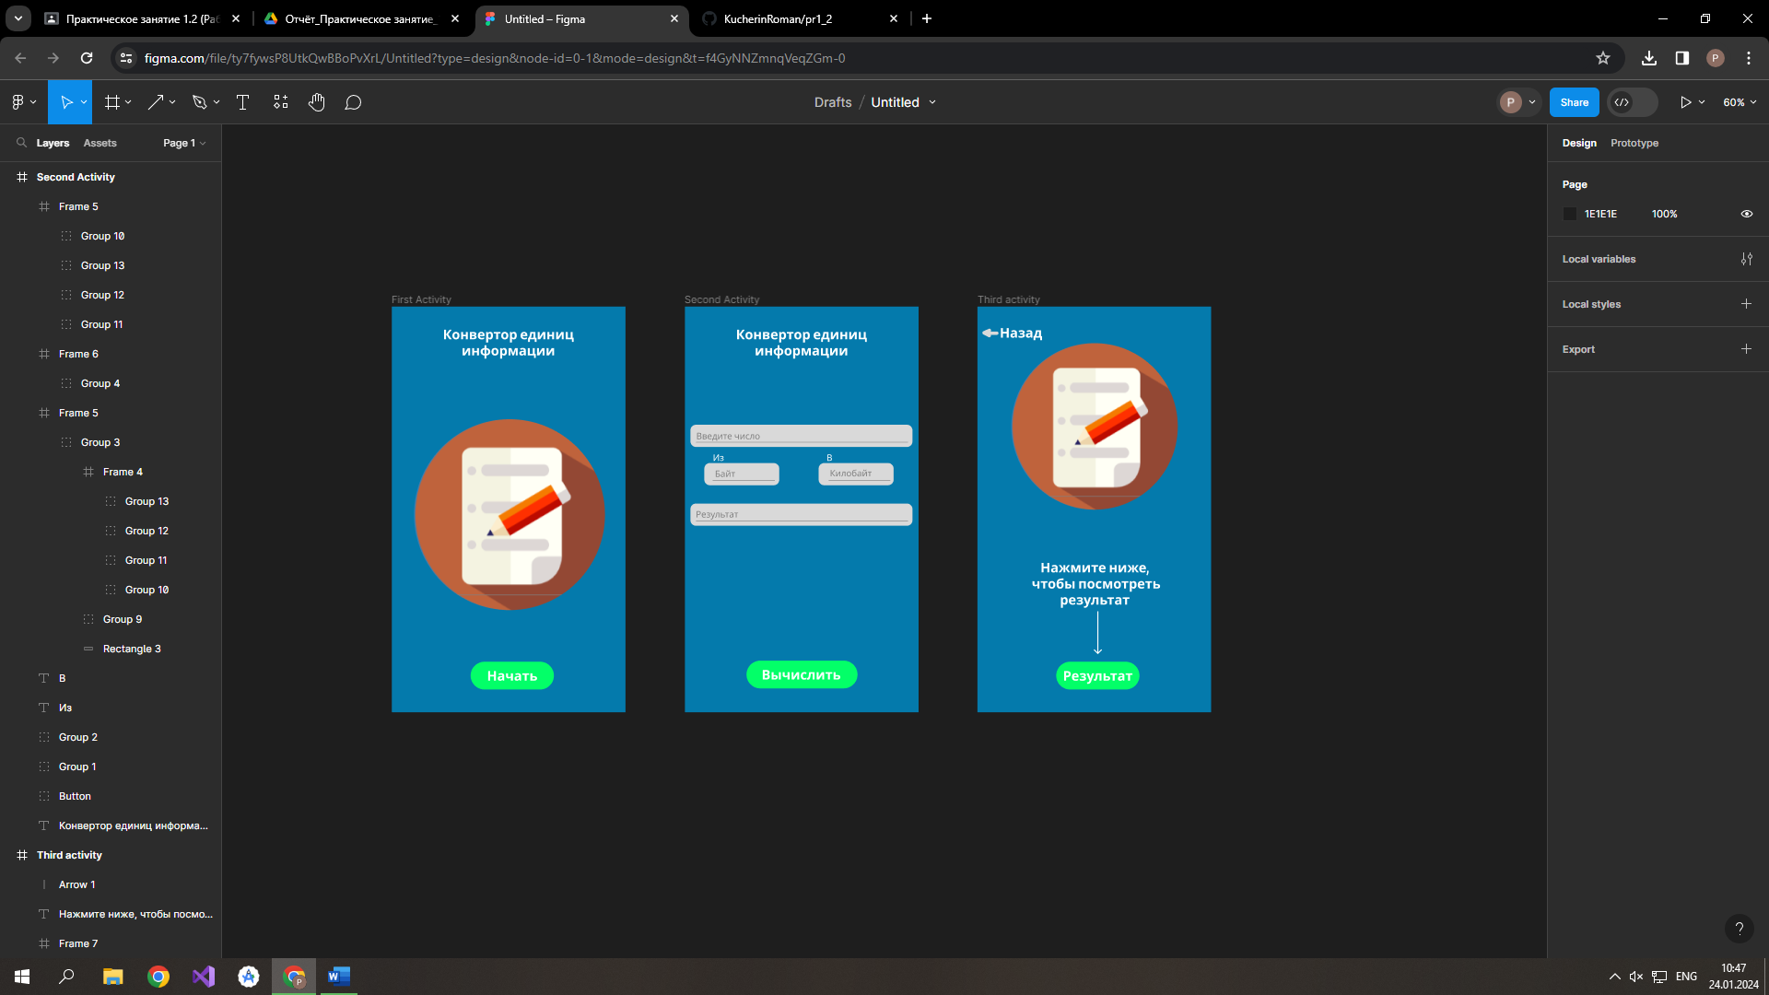

1. **Сделаем заливку фона. добавим текст сверху, логотип и кнопку в первом фрейме “First Activity”**
2. **Придадим кнопке функцию перехода на следующую страницу:**

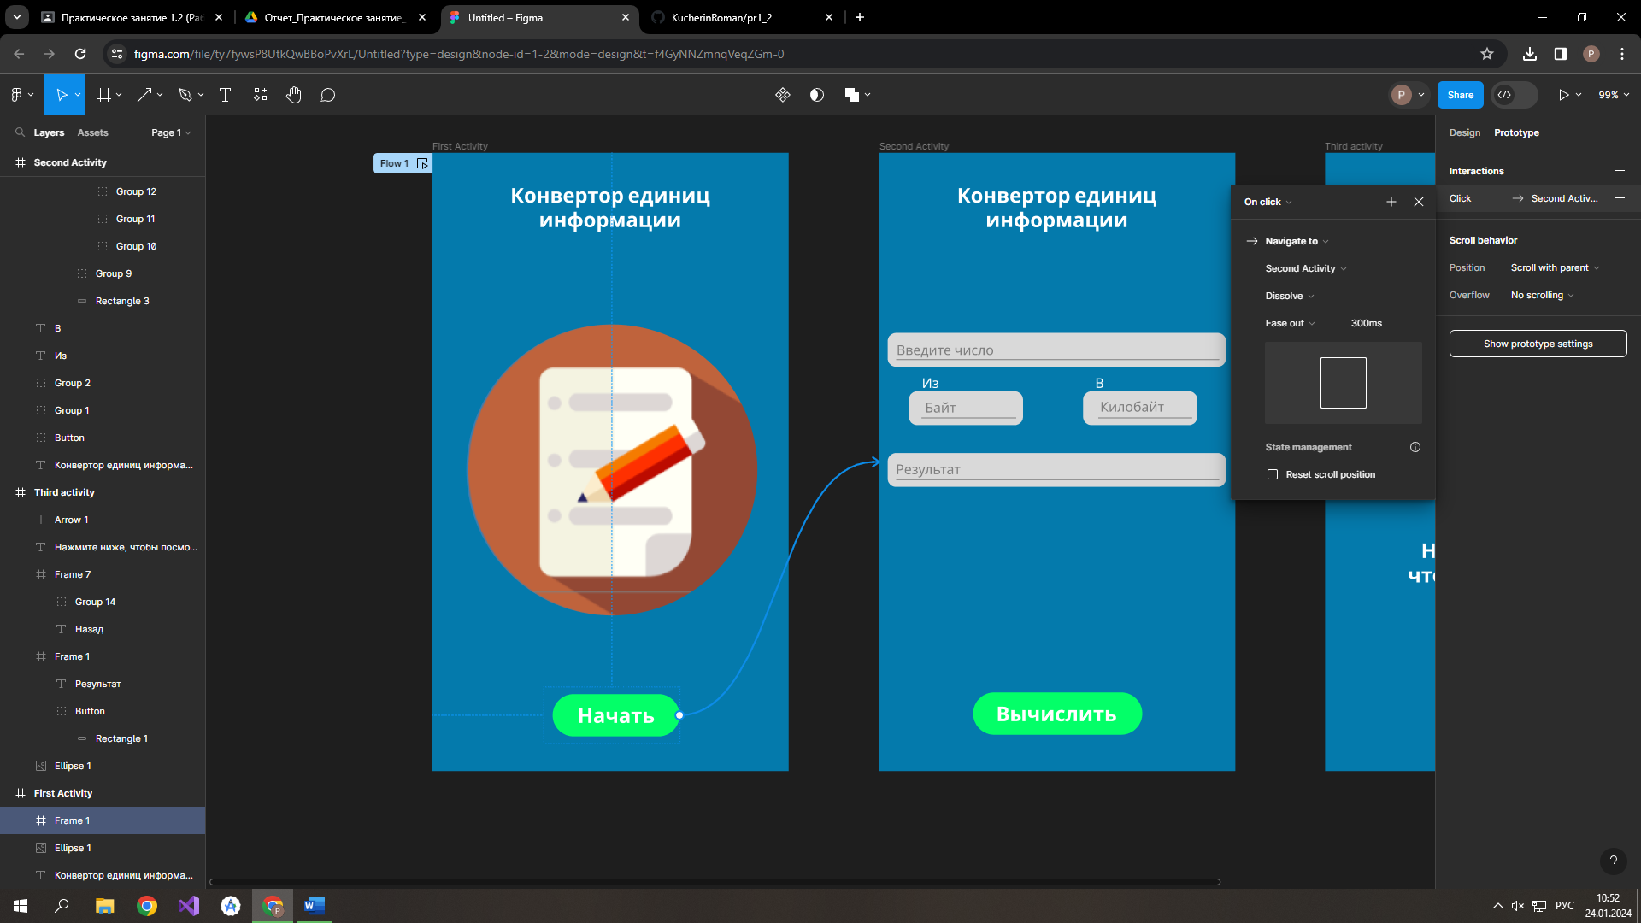

1. **Во 2 фрейме “Second Activity” добавляем поля:**

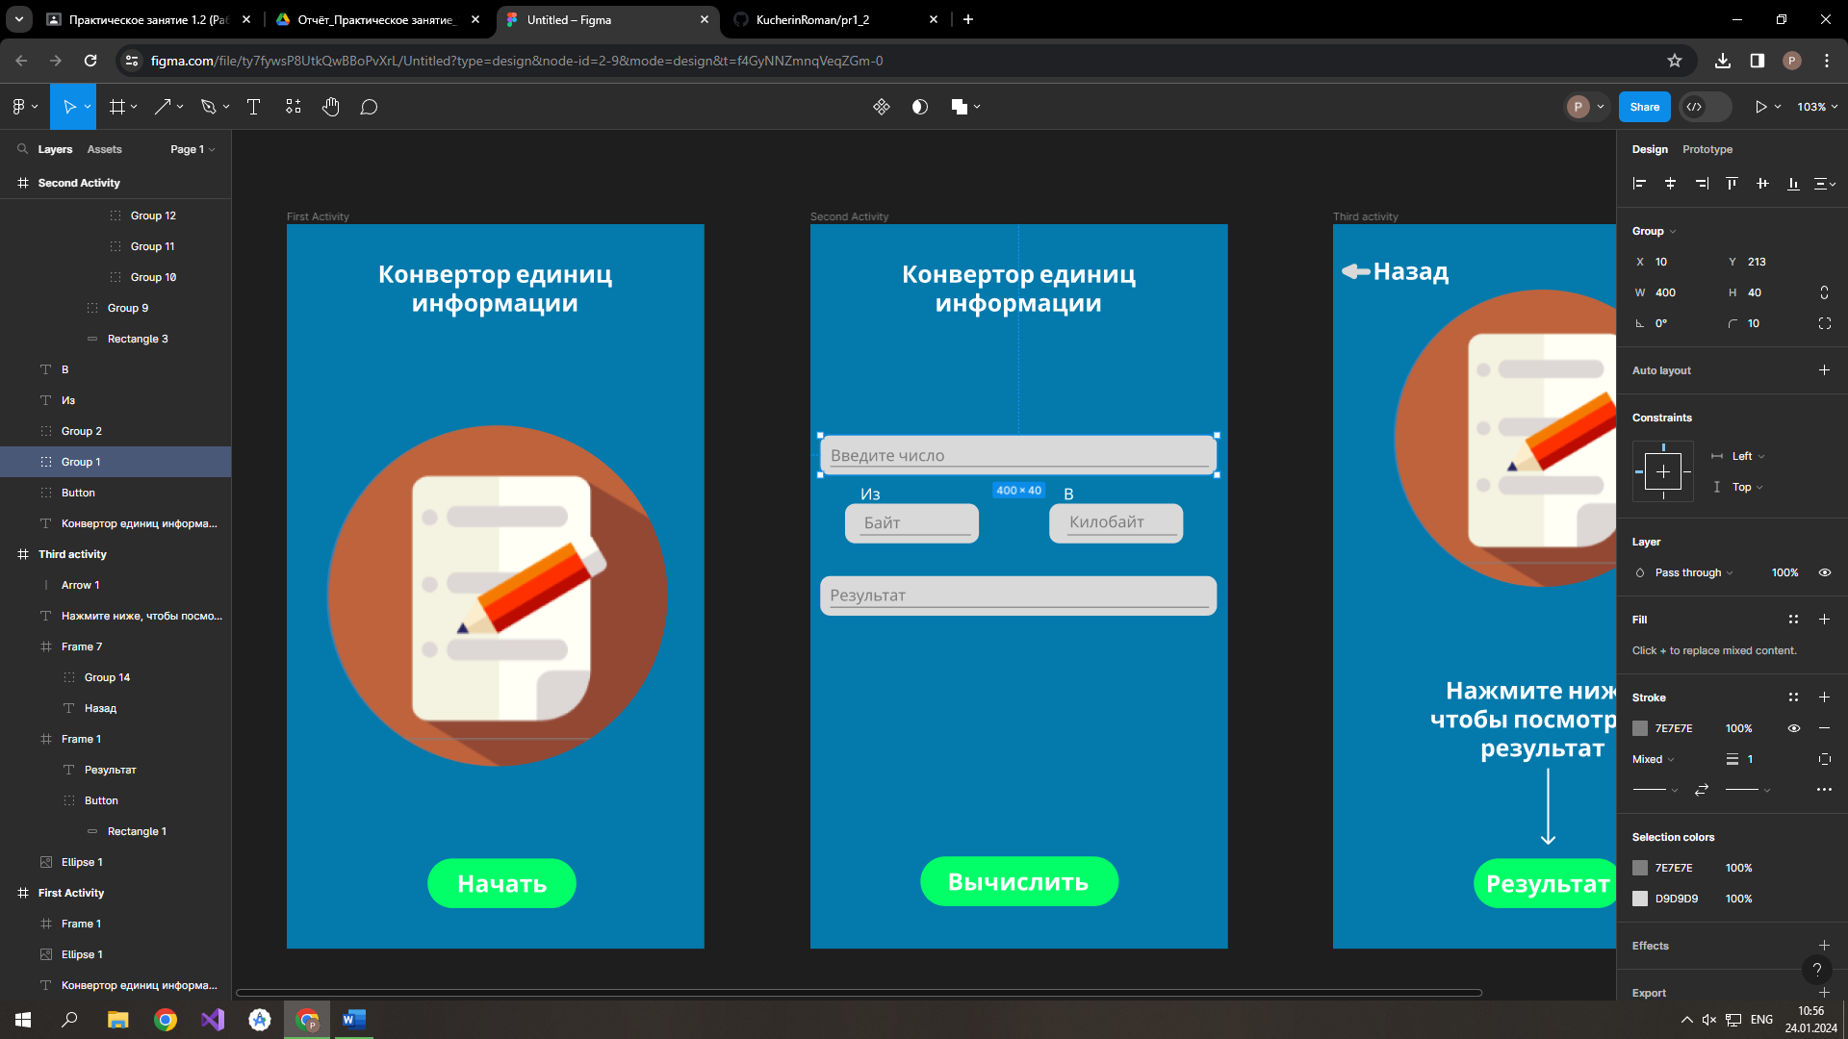

**Введите число, результат и поля где будем добавлять скролл.**

1. **Добавляем кнопку Вычислить**
2. **На кнопку Результат добавляем функцию перехода на след. Страницу:**

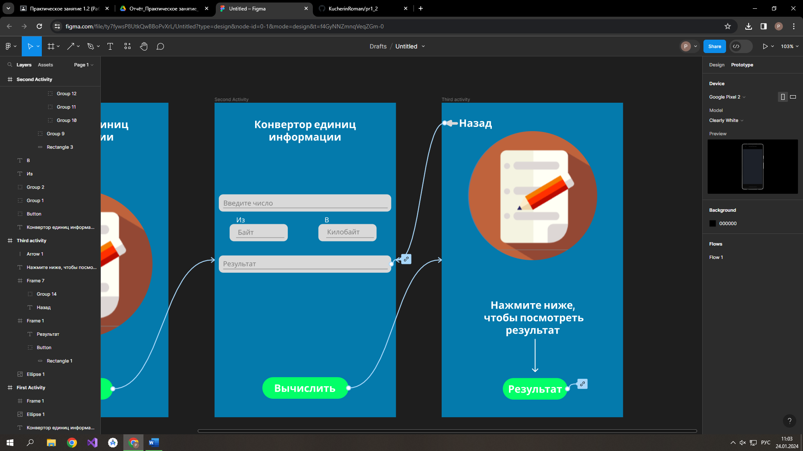

1. **В средние 2 поля добавляем скролл:**

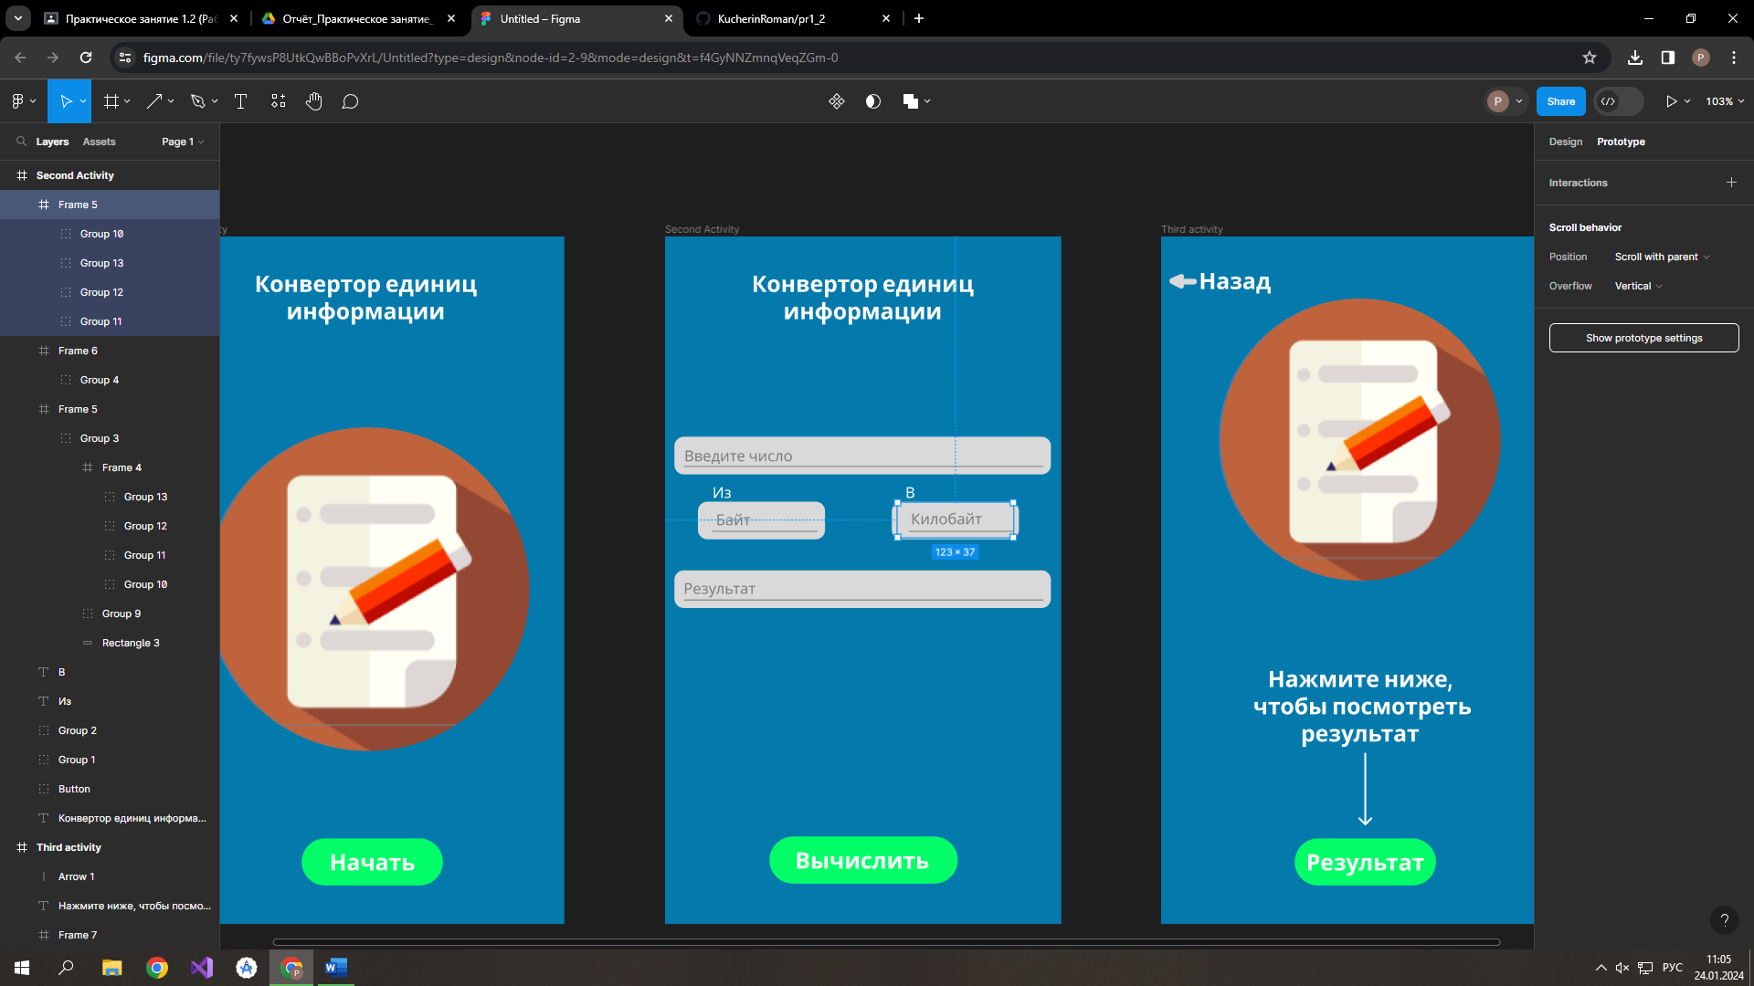

1. **На 3 странице делаем кнопку назад**

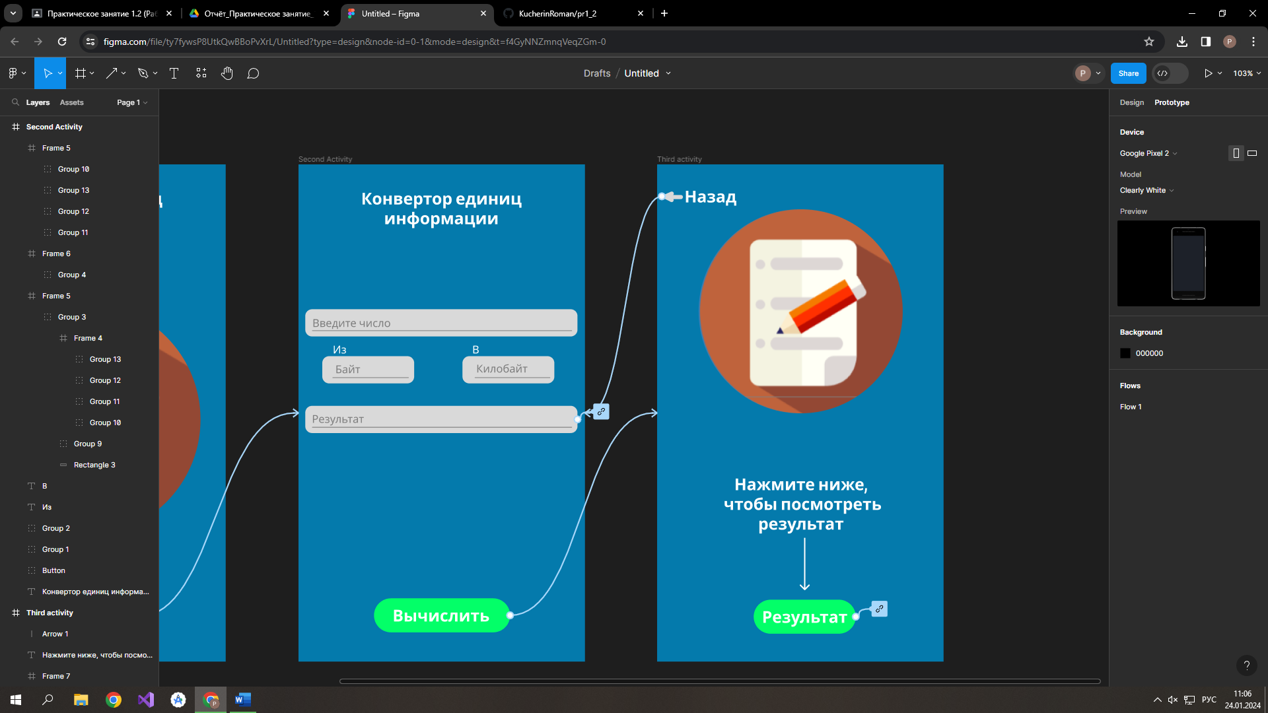

1. **К кнопке результат прикрепляем ссылку на сайт.**

**Ссылка на фигму: https://www.figma.com/file/ty7fywsP8UtkQwBBoPvXrL/Untitled?type=design&node-id=0-1&mode=design&t=f4GyNNZmnqVeqZGm-0**